
长春外国语学校2019-2020学年第一学期期中考试初三年级
物理试卷
出题人 ：翟传霞 审题人：赵囡楠
本试卷包括四道大题，共23道小题,共4页。全卷满分70分。理化合卷时间为100分钟。考试结束后，将答题卡交回。
注意事项：
1. 答题前，考生先将自己的姓名、准考证号填写清楚，将条形码准确粘贴在考生信
息条形码粘贴区。
2．选择题必须使用2B铅笔填涂；非选择题必须使用0.5毫米黑色字迹的签字笔书
写，字体工整、笔迹清楚。
3．请按照题号顺序在各题目的答题区域内作答，超出答题区域书写的答案无效；
在草稿纸、试题卷上答题无效。

4．作图可先使用铅笔画出，确定后必须用黑色字迹的签字笔描黑。
5. 保持卡面清洁，不要折叠，不要弄破、弄皱，不准使用涂改液、修正带、刮纸刀。
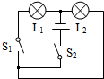
一、选择题(本题共10小题，每小题2分，共20分)
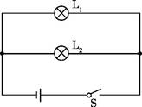
1．如图所示的电路中,当S₁、S₂都闭合时,则( )
A.L₁、L₂串联 B.L₁、L₂并联 C.灯L₁短路 D.灯L₂短路
2．如图所示的电路中,小灯泡L₁、L₂规格相同,闭合开关S后,发现L₁不亮,L₂发光。此电路的故障可能是( )
A.灯L₁短路 B.灯L₂短路 C.灯L₁断路 D.开关S接触不良
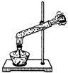
3．用酒精灯给试管中的水加热,如图所示,在软木塞被冲出试管口的过程中,下列说法正确的是( )
A.水蒸气对软木塞做功,水蒸气的内能增大
B.水蒸气的内能转化为软木塞的机械能
C.能量的转化形式与热机压缩冲程能量转化相同[来源:Z#xx#k.Com]
D.试管口的“白气”是水沸腾产生的水蒸气
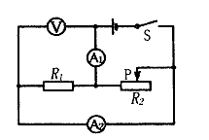
4．如图所示，电源电压保持不变，闭合开关S，当滑动变阻器的滑片P向右滑动过程中( )
A.电压表V示数变小 B.电流表A₁示数变大
C.电流表A₂示数不变 D.电流表A₂示数变小
5. 下列与汽车有关的说法正确的是( )[来源:学§科§网Z§X§X§K]
A.油箱内汽油质量减少时，汽油的热值减小 B.急刹车时，车胎表面温度升高内能减小

C.汽油机在做功冲程中，机械能转化为内能 D.加油时，能闻到汽油味是扩散现象
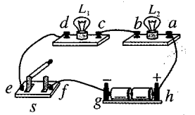
6．下列选项中，跟导体电阻大小无关的是( )
A.材料 B.电压 C.长度 D.横截面积
7．如图所示电路，闭合开关S，灯泡L₁、L₂都发光。现将一根导线接在该电路中的某两个接线柱上，会导致两灯同时熄灭的是( )
A.a和b B.c和d C.e和f D.g和h
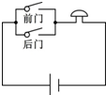
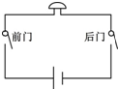
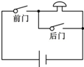
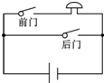
8．公交车上前、后两张门旁的柱子上各有一个按钮开关,只要按其中一个开关,坐在驾驶座上的司机听到电铃响,就知道有人要下车。如图所示的电路中符合要求的是( )

A B C D
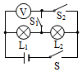
9．如图,电源电压保持不变,当开关S和S₁闭合、S₂断开时,电压表的读数是3V;当S₁断开、S和S₂闭合时,电压表的读数是4.5V,则L₁和L₂两端的电压分别是( )
A.3V和4.5V B.1.5V和4.5V C.3V和1.5V D.1.5V和3V
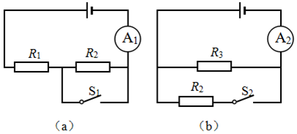
10．在图(a)、(b)所示的电路中,电源电压相等且保持不变.闭合开关S₁、S₂,电流表A₁、A₂的示数相同;断开开关S₁、S₂,两电流表示数仍相同。下列关于电阻R₁、R₂和R₃的大小关系正确的是( )
A.R₁>R₂>R₃
B.R₃>R₁>R₂
C.R₃>R₂>R₁
D.R₂>R₁>R₃
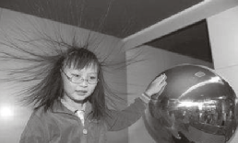
二、填空题（本题共5小题，每空1分，共12分）
11．长春外国语学校科技馆内有一个“静电球”，当人触摸“静电球”时，头发丝便会一根根竖起，形成“怒发冲冠”的景象，如图所示。这是由于头发丝带 电荷而相互 的结果。
12．家庭电路中每盏灯都有一个开关，开关与它控制的灯应 联，如果开关与灯的连接方式错误会发生_______路现象。电灯的灯丝烧断后，电视机 正常工作。
13．月球上的昼夜温差很大,而地球的昼夜温差很小,这主要是因为地球上有大量的水,而水的比热容 ,具有调节温度的作用;同时地球表面还覆盖着厚厚的大气层,大大减小了在夜晚以 的方式失去内能。
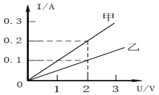
14．如图是甲、乙两导体的电流与电压的关系图像，由图可知甲的电阻是 Ω。若将甲和乙并联接在电路中，通过它们的电流之比I_{甲}：I_{乙}= ; 若将甲和乙串联接在电路中，它们两端的电压之比U_{甲}：U_{乙}= 。
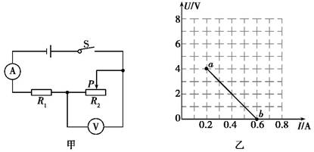
15. 如图甲所示的电路,电源电压保持不变,R₁是定值电阻，滑动变阻器滑片P从R₂最右端滑到最左端的过程中,电压表示数U与电流表示数I的变化关系如图乙中ab线段所示,由此可知:电源电压为 V,变阻器R₂的最大阻值是 Ω。
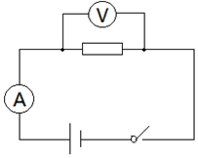
三、计算题（本题共2小题，16题4分，17题6分，共10分）
16．如图所示，闭合开关后，电压表的示数为6V，电流表的示数为0.3A，求电阻R的阻值。
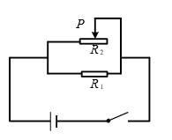
17．如图所示，电阻R₁为8Ω，电源两端电压为12V，开关S闭合后。求：当滑动变阻器R接入电路的电阻R₂为30Ω时，通过电阻R₁的电流I₁和电路的总电流I 。
四、综合题（本题共5小题18、19、20、21、22、23每空1分，共28分）
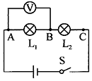
18．在“探究串联电路电压的特点”活动中，
(1)如图所示,连接电路时,至少需要 根导线；
实验中应选择规格 的小灯泡。
(2)在测L₁两端电压时，闭合开关，发现两灯都不亮，电压表示数为零，原因可能是 (选填“L₁短路”、“L₁断路”、“L₂短路”或“L₂断路”)。
(3)小白保持电压表的B连接点不动，只断开A连接点，并改接到C连接点上，测量L₂两端电压。她能否测出L₂两端电压 ，理由是 。
19．利用如图甲所示的实验装置探究“沙子和水的温度变化与吸热的关系”。操作如下:
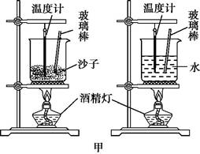
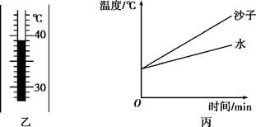
甲 乙

(1)在两烧杯中分别装入初温相同且 相等的沙子和水;
(2)用相同的酒精灯火焰加热,并用玻璃棒不断搅拌,每隔相同的时间记录一次温度,根据实验数据绘制成温度与时间的关系图像,如图乙所示;
(3)实验中,是通过比较 来间接反映沙子和水所吸收的热量;
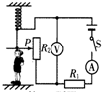
(4)分析图像可知,对于质量相等的沙子和水,升温较快的是 ;若使两者升高相同的温度,则 吸收的热量较多。由此可见, 的比热容较大。
20. 如图所示是电子身高测量仪的电路分析图,其中定值电阻R₁=5Ω,电源电压恒为4V,R₂的长度为100cm规格为“15Ω 0.5A”,电压表的量程为0-3V,电流表量程为0-0.6A。
(1)当人体身高增高时,电压表的示数 ,电流表的示数 。
(2)当身高为2m时,滑动变阻器的滑片刚好位于最上端。则此时电压表的示数为 V;当电压表的示数为1.5V时,则身高应 1.5m。
21. 如图中甲所示是“探究电阻的大小与哪些因素有关”的实验电路图,它们的材料、长度、横截面积的情况如图乙所示。
(1)若实验中要探究导体的电阻与长度的关系,应选择 (选填字母代号)。
(2)小雨同学为了探究温度对电阻的影响,他对实验做了如图丙的改进,用酒精灯给线圈加热。
A.观察到随着线圈的温度升高,灯泡渐渐变暗,电流表的示数 。
B.通过实验得出的结论:金属导体的电阻随温度的升高而 。
22. 如图所示,现有下列器材:学生电源(电压6 V),电流表、电压表、定值电阻(5Ω、，10Ω、20Ω各一个)、开关、滑动变阻器和导线若干,利用这些器材探究“电流与电阻的关系”。
(1)请根据图甲所示的电路图用笔画线代替导线将图乙所示的实物连接成完整电路。
(2)实验中依次接入三个定值电阻,调节滑动变阻器的滑片,保持电压表示数不变,记下电流表的示数,利用描点法得到如图丙所示的电流I随电阻R变化的图像。由图像可以得出结论: 。
(3)上述实验中,小强用5Ω的电阻做完实验后,保持滑动变阻器滑片的位置不变,接着把R换为10Ω的电阻接入电路,闭合开关,向 (选填“A”或“B”)端移动滑片,使电压表示数为 V时,读出电流表的示数。为了使三个定值电阻都为实验所用，滑动变阻器的最大阻值最小是 。
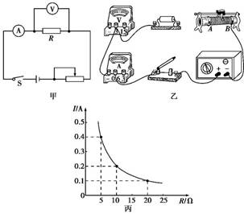

23. 如图所示，小宣同学在“测未知电阻R_{X}实验中。
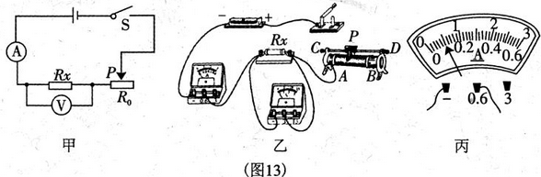

（1）连接电路时，开关应 。闭合开关前，图乙中滑动变阻器的滑片P应位于 （填“A”或“B”） 端。
（2）闭合开关后，发现电流表指针几乎不动，电压表示数约为电源电压，故障原因可能
是 。
（3）排除故障后，小明通过实验得到某次测量中电压为1V，电流表示数如图丙所示，为 A，则该次测量的电阻值为 。
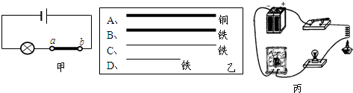
[来源:学科网ZXXK]
[来源:Zxxk.Com]

答案：
1-5BCBCD 6-10BDACC
11、同种 排斥
12、串 短 能
13、大、热传递
14、10 2:1 1:2
15、 6 20
16、20Ω
17、1.5A 1.9A
18、6 不同 L₂断路 不能 电压表的正负接线柱接反了
19、质量 加热时间的长短 沙子 水 水
20、变大 变小 3 小于
21、CD 变小 增大
22、电压一定时，电流与电阻成反比 A 2 40Ω
23、断开 B R_{X}断路 0.1 10Ω

